Министерство науки и высшего образования Российской Федерации
Федеральное государственное автономное образовательное
учреждение высшего образования
Национальный исследовательский
Томский политехнический университет

Инженерная школа информационных технологий и робототехники
Отделение информационных технологий

Отчет по лабораторной работе №21 по дисциплине

«Язык Kotlin и основы разработки»
Сервисы

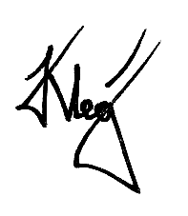
Выполнил:
Студент группы 1А22 _________________ О.К. Кравцов

Проверил:
Ст. преп. ОИТ ИШИТР _________________ В.А. Дорофеев

Томск 2025

Задание

Напишите программу-таймер. Интерфейс программы должен выглядеть примерно так:
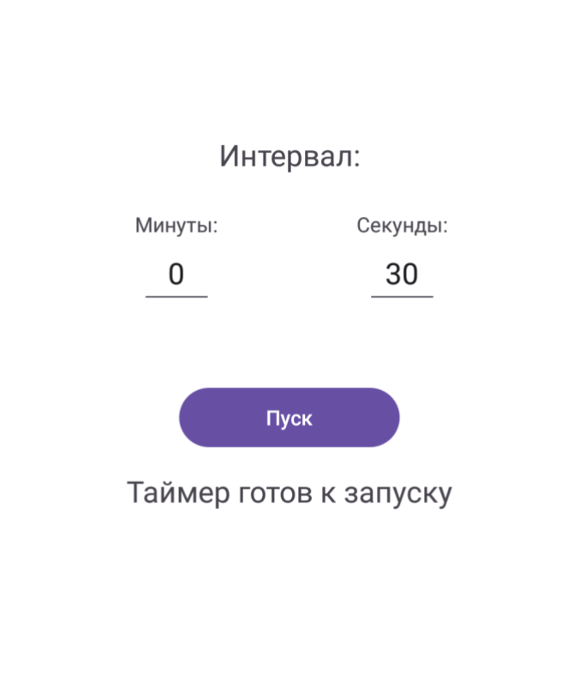
Пользователь может ввести числовые значения в поля минут и секунд. При нажатии кнопки «Пуск» начинается обратный отсчёт с тех значений, которые введены в поля минут и секунд, до нуля. На время отсчёта поля ввода блокируются, кнопка «Пуск» становится кнопкой «Стоп», а вместо надписи «Таймер готов к запуску» отображается оставшееся время:
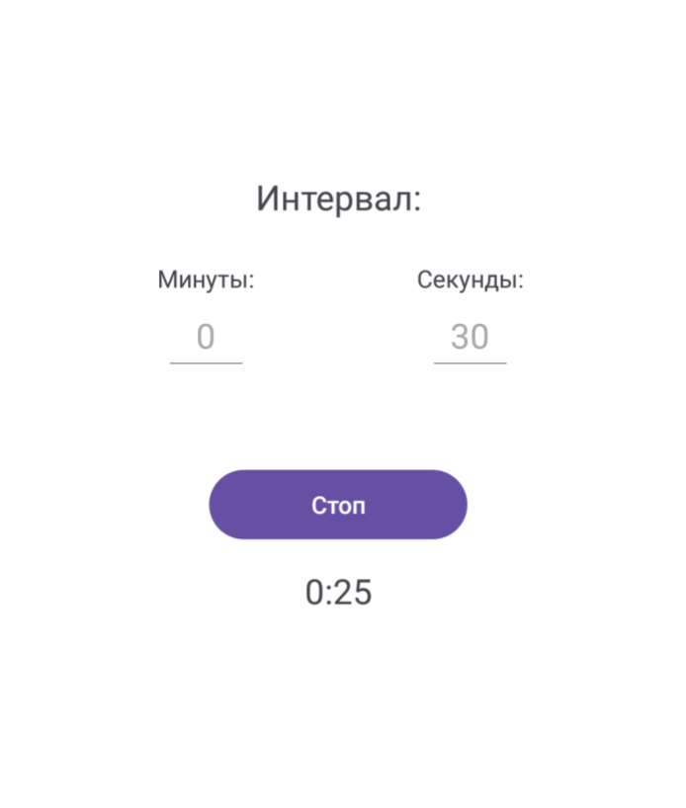
Одновременно с этим отображается уведомление, в котором также идёт обратный отсчёт:
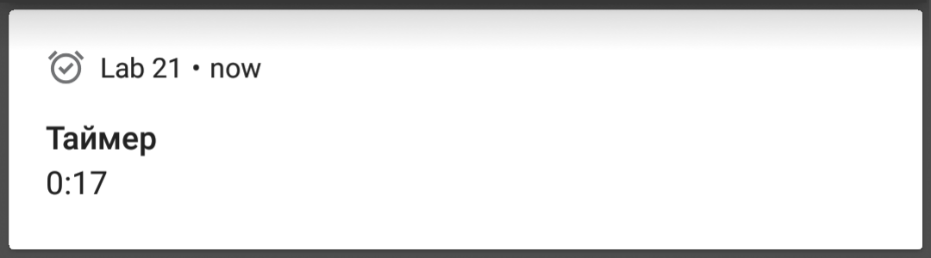
По окончании отсчёта программа возвращается в исходное состояние, готовая к новому запуску.
Если в процессе отсчёта пользователь закрывает программу, отсчёт должен продолжаться, уведомление должно оставаться активным (вместе с продолжающимся отсчётом), и при повторном запуске программы – отсчёт в окне программы также должен быть продолжен.
При реализации программы необходимо использовать сервис переднего плана, реализация отсчёта и уведомлений должны быть сделаны в сервисе.

Ход работы

- Создан проект Lab21 на основе Empty Views Activity.
- В файл манифеста добавлены разрешения для работы сервиса переднего плана и уведомлений:
<?xml version="1.0" encoding="utf-8"?>
<manifest xmlns:android="http://schemas.android.com/apk/res/android"
xmlns:tools="http://schemas.android.com/tools">
<uses-permission android:name="android.permission.FOREGROUND_SERVICE" />
<uses-permission android:name="android.permission.FOREGROUND_SERVICE_SPECIAL_USE" />
<uses-permission android:name="android.permission.POST_NOTIFICATIONS" />
<application
android:allowBackup="true"
android:dataExtractionRules="@xml/data_extraction_rules"
android:fullBackupContent="@xml/backup_rules"
android:icon="@mipmap/ic_launcher"
android:label="@string/app_name"
android:roundIcon="@mipmap/ic_launcher_round"
android:supportsRtl="true"
android:theme="@style/Theme.Lab21">
<activity
android:name=".MainActivity"
android:exported="true">
<intent-filter>
<action android:name="android.intent.action.MAIN" />
<category android:name="android.intent.category.LAUNCHER" />
</intent-filter>
</activity>
<service
android:name=".TimerService"
android:enabled="true"
android:exported="false"
android:foregroundServiceType="specialUse" />
</application>
</manifest>

- Настроены ресурсы приложения:
- strings.xml
<resources>
<string name="app_name">Lab21</string>
<string name="interval_label">Интервал:</string>
<string name="minutes_label">Минуты:</string>
<string name="seconds_label">Секунды:</string>
<string name="start_button">Пуск</string>
<string name="stop_button">Стоп</string>
<string name="timer_ready">Таймер готов к запуску</string>
<string name="set_timer_time">Установите время таймера</string>
<string name="seconds_max_error">Секунды не могут быть больше 59</string>
<string name="timer_finished">Таймер завершен!</string>
<string name="notification_timer">Таймер</string>
<string name="timer_started">Таймер запущен</string>
<string name="timer_stopped">Таймер остановлен</string>
<string name="timer_finished_notification">Таймер завершен</string>
<string name="notification_remaining">Осталось: %s</string>
</resources>
- dimens.xml
- <resources>
<dimen name="default_padding">16dp</dimen>
<dimen name="vertical_margin">32dp</dimen>
<dimen name="horizontal_margin_small">8dp</dimen>
<dimen name="horizontal_margin_medium">32dp</dimen>
<dimen name="edit_text_width">80dp</dimen>
<dimen name="text_size_large">20sp</dimen>
<dimen name="text_size_medium">18sp</dimen>
</resources>

- Разработан пользовательский интерфейс:
<?xml version="1.0" encoding="utf-8"?>
<LinearLayout xmlns:android="http://schemas.android.com/apk/res/android"
xmlns:app="http://schemas.android.com/apk/res-auto"
xmlns:tools="http://schemas.android.com/tools"
android:id="@+id/mainLayout"
android:layout_width="match_parent"
android:layout_height="match_parent"
android:orientation="vertical"
android:padding="@dimen/default_padding"
tools:context=".MainActivity">
<TextView
android:layout_width="wrap_content"
android:layout_height="wrap_content"
android:text="@string/interval_label"
android:textSize="@dimen/text_size_large"
android:layout_gravity="center_horizontal"
android:layout_marginBottom="@dimen/vertical_margin" />
<LinearLayout
android:layout_width="match_parent"
android:layout_height="wrap_content"
android:orientation="horizontal"
android:gravity="center"
android:layout_marginBottom="@dimen/vertical_margin">
<TextView
android:layout_width="wrap_content"
android:layout_height="wrap_content"
android:text="@string/minutes_label" />
<EditText
android:id="@+id/minutesEditText"
android:layout_width="@dimen/edit_text_width"
android:layout_height="wrap_content"
android:inputType="number"
android:text="0"
android:layout_marginStart="@dimen/horizontal_margin_small"
android:layout_marginEnd="@dimen/horizontal_margin_medium" />
<TextView
android:layout_width="wrap_content"
android:layout_height="wrap_content"
android:text="@string/seconds_label" />
<EditText
android:id="@+id/secondsEditText"
android:layout_width="@dimen/edit_text_width"
android:layout_height="wrap_content"
android:inputType="number"
android:text="30"
android:layout_marginStart="@dimen/horizontal_margin_small" />
</LinearLayout>
<Button
android:id="@+id/startStopButton"
android:layout_width="wrap_content"
android:layout_height="wrap_content"
android:text="@string/start_button"
android:layout_gravity="center_horizontal"
android:layout_marginBottom="@dimen/vertical_margin" />
<TextView
android:id="@+id/timerStatusText"
android:layout_width="wrap_content"
android:layout_height="wrap_content"
android:text="@string/timer_ready"
android:textSize="@dimen/text_size_medium"
android:layout_gravity="center_horizontal" />
</LinearLayout>

- Реализована основная активность MainActivity:
package ru.olegkravtsov.lab21
import android.content.ComponentName
import android.content.Context
import android.content.Intent
import android.content.ServiceConnection
import android.os.Build
import android.os.Bundle
import android.os.IBinder
import android.widget.Button
import android.widget.EditText
import android.widget.TextView
import android.widget.Toast
import androidx.activity.enableEdgeToEdge
import androidx.appcompat.app.AppCompatActivity
import androidx.core.app.ActivityCompat
import androidx.core.view.ViewCompat
import androidx.core.view.WindowInsetsCompat
class MainActivity : AppCompatActivity() {
private lateinit var minutesEditText: EditText
private lateinit var secondsEditText: EditText
private lateinit var startStopButton: Button
private lateinit var timerStatusText: TextView
private var timerService: TimerService? = null
private var isBound = false
private val connection = object : ServiceConnection {
override fun onServiceConnected(className: ComponentName, service: IBinder) {
val binder = service as TimerService.TimerBinder
timerService = binder.getService()
timerService?.setUpdateCallback { remainingSeconds ->
runOnUiThread {
updateTimerDisplay(remainingSeconds)
}
}
isBound = true
updateUIFromService()
}
override fun onServiceDisconnected(className: ComponentName) {
isBound = false
timerService = null
}
}
override fun onCreate(savedInstanceState: Bundle?) {
super.onCreate(savedInstanceState)
enableEdgeToEdge()
setContentView(R.layout.activity_main)
ViewCompat.setOnApplyWindowInsetsListener(findViewById(R.id.mainLayout)) { v, insets ->
val systemBars = insets.getInsets(WindowInsetsCompat.Type.systemBars())
v.setPadding(systemBars.left, systemBars.top, systemBars.right, systemBars.bottom)
insets
}
initViews()
setupClickListeners()
if (Build.VERSION.SDK_INT >= Build.VERSION_CODES.TIRAMISU) {
ActivityCompat.requestPermissions(
this,
arrayOf(android.Manifest.permission.POST_NOTIFICATIONS),
1
)
}
bindTimerService()
}
private fun initViews() {
minutesEditText = findViewById(R.id.minutesEditText)
secondsEditText = findViewById(R.id.secondsEditText)
startStopButton = findViewById(R.id.startStopButton)
timerStatusText = findViewById(R.id.timerStatusText)
}
private fun setupClickListeners() {
startStopButton.setOnClickListener {
if (timerService?.isTimerRunning() == true) {
stopTimer()
} else {
startTimer()
}
}
}
private fun bindTimerService() {
val intent = Intent(this, TimerService::class.java)
bindService(intent, connection, Context.BIND_AUTO_CREATE)
}
private fun startTimer() {
val minutes = minutesEditText.text.toString().toIntOrNull() ?: 0
val seconds = secondsEditText.text.toString().toIntOrNull() ?: 0
if (minutes == 0 && seconds == 0) {
Toast.makeText(this, getString(R.string.set_timer_time), Toast.LENGTH_SHORT).show()
return
}
if (seconds >= 60) {
Toast.makeText(this, getString(R.string.seconds_max_error), Toast.LENGTH_SHORT).show()
return
}
val intent = Intent(this, TimerService::class.java)
if (Build.VERSION.SDK_INT >= Build.VERSION_CODES.O) {
startForegroundService(intent)
} else {
startService(intent)
}
timerService?.startTimer(minutes, seconds)
updateUIForRunningState()
}
private fun stopTimer() {
timerService?.stopTimer()
updateUIForStoppedState()
}
private fun updateUIFromService() {
if (timerService?.isTimerRunning() == true) {
val remainingSeconds = timerService?.getRemainingTime() ?: 0
updateUIForRunningState()
updateTimerDisplay(remainingSeconds)
} else {
updateUIForStoppedState()
}
}
private fun updateUIForRunningState() {
startStopButton.text = getString(R.string.stop_button)
minutesEditText.isEnabled = false
secondsEditText.isEnabled = false
}
private fun updateUIForStoppedState() {
startStopButton.text = getString(R.string.start_button)
minutesEditText.isEnabled = true
secondsEditText.isEnabled = true
timerStatusText.text = getString(R.string.timer_ready)
}
private fun updateTimerDisplay(remainingSeconds: Int) {
if (remainingSeconds > 0) {
val minutes = remainingSeconds / 60
val seconds = remainingSeconds % 60
timerStatusText.text = String.format("%d:%02d", minutes, seconds)
} else {
updateUIForStoppedState()
Toast.makeText(this, getString(R.string.timer_finished), Toast.LENGTH_SHORT).show()
}
}
override fun onDestroy() {
super.onDestroy()
if (isBound) {
unbindService(connection)
isBound = false
}
}
}

- Реализация сервиса:
- package ru.olegkravtsov.lab21
import android.app.Notification
import android.app.NotificationChannel
import android.app.NotificationManager
import android.app.Service
import android.content.Intent
import android.os.Binder
import android.os.Build
import android.os.IBinder
import androidx.core.app.NotificationCompat
import kotlinx.coroutines.CoroutineScope
import kotlinx.coroutines.Dispatchers
import kotlinx.coroutines.Job
import kotlinx.coroutines.delay
import kotlinx.coroutines.launch
class TimerService : Service() {
private val binder = TimerBinder()
private var totalSeconds = 0
private var remainingSeconds = 0
private var isRunning = false
private var timerJob: Job? = null
private var updateCallback: ((Int) -> Unit)? = null
private val notificationId = 1
private val channelId = "timer_channel"
inner class TimerBinder : Binder() {
fun getService(): TimerService = this@TimerService
}
override fun onBind(intent: Intent): IBinder {
return binder
}
override fun onStartCommand(intent: Intent?, flags: Int, startId: Int): Int {
return START_NOT_STICKY
}
fun setUpdateCallback(callback: (Int) -> Unit) {
updateCallback = callback
}
fun startTimer(minutes: Int, seconds: Int) {
if (isRunning) return
totalSeconds = minutes * 60 + seconds
remainingSeconds = totalSeconds
isRunning = true
startForegroundService()
startTimerCountdown()
}
fun stopTimer() {
isRunning = false
timerJob?.cancel()
updateNotification(getString(R.string.timer_stopped))
stopSelf()
}
fun getRemainingTime(): Int = remainingSeconds
fun isTimerRunning(): Boolean = isRunning
private fun startForegroundService() {
createNotificationChannel()
val notification = buildNotification(remainingSeconds, getString(R.string.timer_started))
if (Build.VERSION.SDK_INT >= Build.VERSION_CODES.Q) {
startForeground(notificationId, notification, FOREGROUND_SERVICE_TYPE_SPECIAL_USE)
} else {
startForeground(notificationId, notification)
}
}
private fun createNotificationChannel() {
if (Build.VERSION.SDK_INT >= Build.VERSION_CODES.O) {
val channel = NotificationChannel(
channelId,
getString(R.string.notification_timer),
NotificationManager.IMPORTANCE_LOW
).apply {
description = "Канал для уведомлений таймера"
}
val notificationManager = getSystemService(NotificationManager::class.java)
notificationManager.createNotificationChannel(channel)
}
}
private fun buildNotification(seconds: Int, status: String = getString(R.string.notification_timer)): Notification {
val timeText = formatTime(seconds)
return NotificationCompat.Builder(this, channelId)
.setContentTitle(status)
.setContentText(String.format(getString(R.string.notification_remaining), timeText))
.setSmallIcon(android.R.drawable.ic_dialog_info)
.setPriority(NotificationCompat.PRIORITY_LOW)
.setOnlyAlertOnce(true)
.setOngoing(true)
.build()
}
private fun updateNotification(status: String = getString(R.string.notification_timer)) {
val notification = buildNotification(remainingSeconds, status)
val notificationManager = getSystemService(NotificationManager::class.java)
notificationManager.notify(notificationId, notification)
}
private fun startTimerCountdown() {
timerJob = CoroutineScope(Dispatchers.Main).launch {
while (isRunning && remainingSeconds > 0) {
delay(1000)
remainingSeconds--
updateNotification()
updateCallback?.invoke(remainingSeconds)
}
if (remainingSeconds <= 0) {
timerFinished()
}
}
}
private fun timerFinished() {
isRunning = false
updateNotification(getString(R.string.timer_finished_notification))
updateCallback?.invoke(0)
CoroutineScope(Dispatchers.Main).launch {
delay(3000)
if (Build.VERSION.SDK_INT >= Build.VERSION_CODES.N) {
stopForeground(STOP_FOREGROUND_REMOVE)
} else {
@Suppress("DEPRECATION")
stopForeground(true)
}
stopSelf()
}
}
private fun formatTime(seconds: Int): String {
val min = seconds / 60
val sec = seconds % 60
return String.format("%d:%02d", min, sec)
}
override fun onDestroy() {
super.onDestroy()
timerJob?.cancel()
isRunning = false
}
companion object {
private const val FOREGROUND_SERVICE_TYPE_SPECIAL_USE = 1 shl 30
}
}

Результат работы

При запуске отображается интерфейс с полями ввода минут и секунд, кнопкой «Пуск» и надписью «Таймер готов к запуску» (рис. 1).
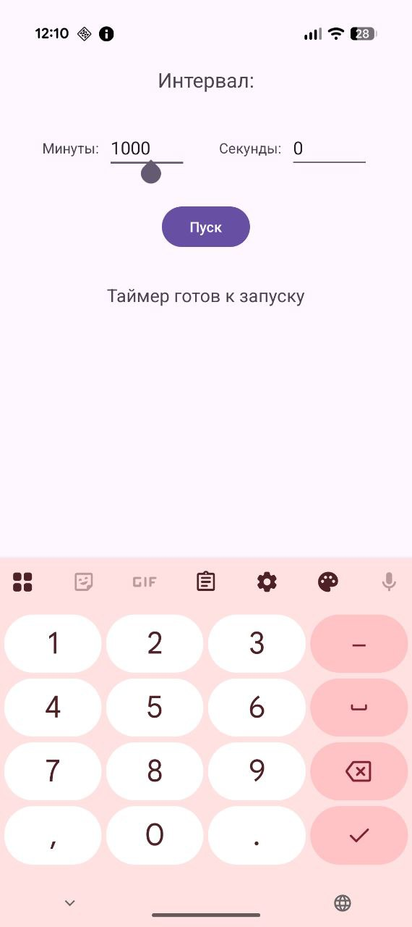
Рисунок 1 – Начальный экран приложения

После ввода времени и нажатия кнопки «Пуск» начинается отсчёт. Кнопка меняется на «Стоп», поля ввода блокируются, а надпись отображает оставшееся время (рис. 2).
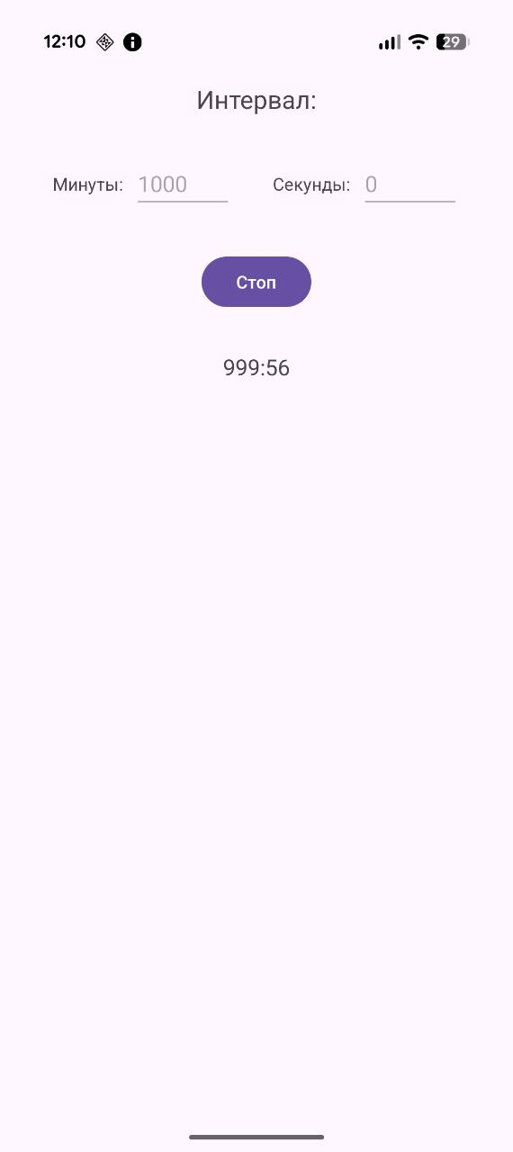
Рисунок 2 – Таймер запущен

Появляется уведомление с текущим оставшимся временем (рис. 3).
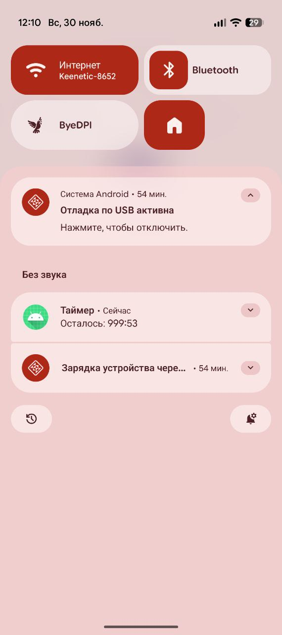
Рисунок 3 – Уведомление таймера

После завершения отсчёта уведомление меняет статус на «Таймер завершён», интерфейс возвращается в исходное состояние, а пользователь уведомляется сообщением (рис. 4).
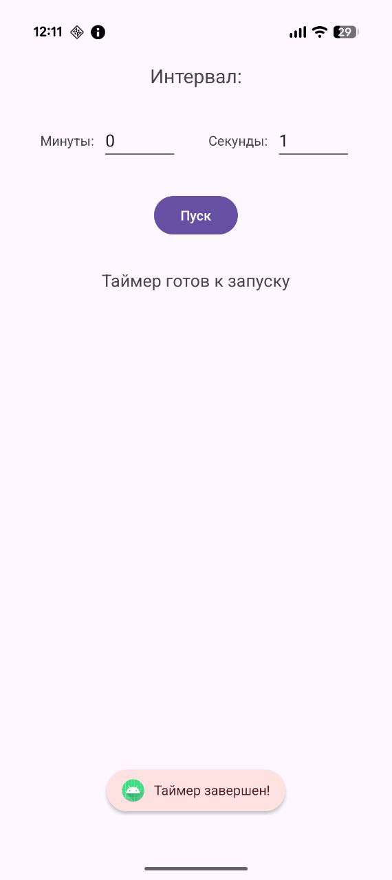
Рисунок 4 – Таймер завершён
При закрытии приложения таймер продолжает работу, а уведомление обновляется. Повторный запуск приложения синхронизирует интерфейс с текущим состоянием таймера.

Выводы

В ходе лабораторной работы было разработано приложение-таймер для Android, использующее сервис переднего плана. Основной задачей являлось обеспечение работы обратного отсчёта даже после закрытия приложения, что было успешно реализовано благодаря Foreground Service. В процессе работы освоены ключевые аспекты создания и управления сервисами, включая их привязку к активности, организацию длительных фоновых операций и взаимодействие через интерфейс IBinder. Также была настроена система уведомлений с постоянным обновлением информации о состоянии таймера. Полученный результат подтвердил эффективность использования сервисов для выполнения задач, требующих непрерывной работы.

